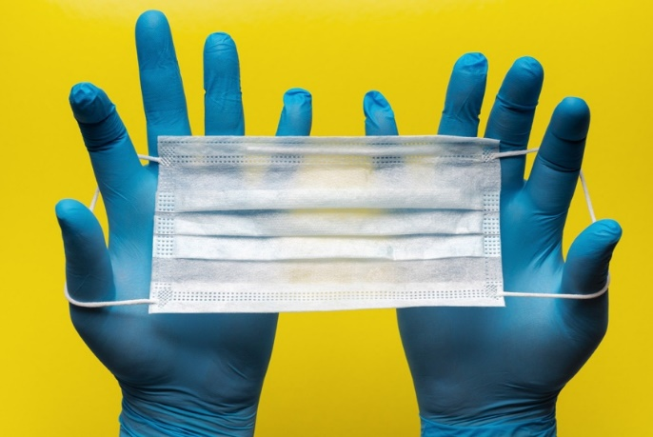 | Besondere Durchführungsbestimmungen für die Ausbildung der Lehrkräfte  Erlass vom 27.04.2020  &  Regelungen im STS H Sopäd  Informationen für die Ausbildungsschulen

Zusammenfassung

- Allgemeines
Generell müssen in allen Ausbildungssituationen die Hygiene- und Abstandsregeln eingehalten werden. Näheres regelt der Niedersächsische Rahmen-Hygieneplan Corona Schule des MK (vom 23.04.2020). Diesen Vorgaben sind alle weiteren Ausführungen untergeordnet.
- Seminarveranstaltungen
Seminarveranstaltungen finden weiterhin statt. Zu den üblichen Seminarzeiten stehen die LiVD den Schulen nicht zur Verfügung.
- Ausbildungsunterricht
- Der betreute und der eigenverantwortliche Unterricht werden an die aktuelle Situation in den Schulen angepasst. Individuelle Schwerpunktsetzungen und Einsatzmöglichkeiten, so auch die vorübergehende Fokussierung der LiVD auf nur eine Ausbildungsschule sind sinnvoll und werden ggf. im Einzelfall mit den PSL geklärt. Priorität haben dabei die Schulen, an denen den LiVD die Erteilung von Unterricht möglich ist, wenn auch in Teilgruppen oder über kürzere Sequenzen.

- Ausbildungsunterricht kann erfolgen als
Planung, Durchführung, Reflexion …
  - in kleinen Teil-/ Lerngruppen als Präsenzunterricht
  - als Home-Learning durch Lernaufgaben
  - von digitalen Lernformaten oder innerhalb von Lernplattformen
  - als Unterricht, der schwerpunktartig in einem Förderschwerpunkt stattfindet, wobei das unterrichtete Fach nebensächlich ist
  - als „Trockenübung“ auf der Grundlage der schuleigenen Lehrpläne. Dabei werden Entwürfe verfasst, reflektiert und besprochen.
- Der Umfang des Ausbildungsunterrichts bleibt im Wesentlichen erhalten. Alternative Unterrichtsformate orientieren sich im Umfang am bisherigen Ausbildungsunterricht.
- Bereits abgegebene Stundenpläne müssen nicht aktualisiert werden.

- Unterrichtsbesuche

Alternative Formate zur Gestaltung der Unterrichtsbesuche

Unterrichtsbesuche beziehen sich auf den Ausbildungsunterricht, wobei verschiedene Varianten möglich sind:

- Lernaufgaben als Home-Learning (Präsentation, Auswertung, Beratung)
  - Erstellung von differenzierten Lernmaterialien (Präsentation, Auswertung, Beratung) Reflexion unter fachdidaktischen oder förderschwerpunktspezifischen Aspekten
- Digitale Lernformate evtl. in Lernplattformen (Präsentation, Beratung, Auswertung)
  - Auswertung von Lern-Apps (z.B. Anton) unter fachdidaktischen Gesichtspunkten
  - Erklärvideos von SuS
  - Erstellung eigener Apps
  - Teilnahme an digitalem Unterricht z.B. über eine Video-Konferenz
- „Trockenübung“ auf der Grundlage eines Entwurfes (Entwurf, Präsentation, Beratung, Auswertung)
- Förderplangespräch (Präsentation, Beratung, Auswertung)
  - Auswertung einer kooperativen Förderplanung (KEFF oder FöPlan-Konferenz) mit Videodokumentation
  - Gespräch über eine geplante oder durchgeführte Diagnostik/ Förderung in einem ausgewählten Förderbereich
  - Auswertung einer Diagnostik, die als Videodokumentation vorliegt
  - Auswertung einer Einzelförderung, die als Videodokumentation vorliegt
- Beratungsgespräche (Vorbereitung, Videodokumentation, Auswertung)
  - Sprechstunden für SuS
  - Teamberatungen

Weitere Formate sind in Absprache mit den Ausbildenden möglich.

Auf Beschluss des MK vom 11.05. finden „Unterrichtsbesuche zum Schutz der Schülerinnen und Schüler sowie der Beschäftigten bis auf Weiteres nicht im Präsenzunterricht statt.“

Organisation:
Unterrichtsbesuche in Corona-Zeiten können in der Schule oder im Studienseminar stattfinden. Je nach Art des Besuches nehmen ein bis zwei Ausbildende teil.
Beratungsgespräche können auch als Videokonferenzen geführt werden. Dies gilt sowohl für Beratungsbesuche als auch für Gemeinsame Unterrichtsbesuche. Bereits vereinbarte Unterrichtsbesuche werden nach Möglichkeit am vereinbarten Termin durchgeführt, individuelle Verschiebungen sind aber nach Rücksprache möglich.
Auf Catering wird verzichtet.

- Schriftliche Arbeit
Bis zum Ende des zweiten Halbjahres muss eine schriftliche Arbeit angefertigt werden. In der APVO benannte Themenfelder (z.B. schulinterne Projekte, Schulprofil, Schulprogramm, Erziehungs- und Elternarbeit, Diagnostik- und Fördervorhaben) sind ebenso möglich wie Themenbereiche, die sich durch die Corona-Krise ergeben haben. Die praktische Erprobung von Ergebnissen oder Konzepten ist nicht zwingend erforderlich, sodass die Arbeiten u.U. theoretischer ausfallen müssen, dennoch aber den individuellen Kompetenzerwerb dokumentieren. Jedenfalls müssen die Arbeiten einen Anteil an eigenen, selbstständigen oder kreativen Überlegungen enthalten und nicht nur reproduzieren oder Literatur zusammenfassen.
Erstlesende Gutachter müssen das Lehramt für Sonderpädagogik studiert haben.

